МИНИСТЕРСТВО НАУКИ И ВЫСШЕГО ОБРАЗОВАНИЯ

РОССИЙСКОЙ ФЕДЕРАЦИИ

ФЕДЕРАЛЬНОЕ ГОСУДАРСТВЕННОЕ БЮДЖЕТНОЕ ОБРАЗОВАТЕЛЬНОЕ

УЧРЕЖДЕНИЕ ВЫСШЕГО ОБРАЗОВАНИЯ

«РОССИЙСКИЙ ГОСУДАРСТВЕННЫЙ

ПЕДАГОГИЧЕСКИЙ УНИВЕРСИТЕТ им. А. И. ГЕРЦЕНА»

**институт информационных технологий и технологического образования**

**кафедра информационных технологий и электронного обучения**

Основная профессиональная образовательная программа

Направление подготовки 09.03.01 Информатика и вычислительная техника

Направленность (профиль) «Технологии разработки программного обеспечения»

форма обучения – очная

**Курсовая работа**

по дисциплине «Технологии компьютерного моделирования»

Построение графиков математических функций в Excel

Обучающегося 2 курса

Литовченко Д. В.

_____________________________

Руководитель:

к.п.н, доцент

______________ Гончарова С. В.

«_______» __________________ 2020 г.

Санкт-Петербург

2020

Содержание

ВВЕДЕНИЕ 3

ОСНОВНАЯ ЧАСТЬ 5

1. Теоретическая часть 5

2. Возможности «Excel» для построения графиков математических функций 7

3. Построение графиков математических функций в «Excel» 8

ЗАКЛЮЧЕНИЕ 18

ЛИТЕРАТУРА 19

ВВЕДЕНИЕ

За последнее время подход к математическим расчетам и моделированию функций сильно поменялся. Компьютеры, а в частности математические пакеты и электронные таблицы заменяют собой традиционные методы подсчета и их моделирования. В данной курсовой работе рассматриваются электронные таблицы Excel, как основной инструмент решения математических задач и их моделирования.

Excel — это программа для создания, редактирования и обработки электронных таблиц, выполнения вычислений, построения диаграмм и т. д. Файл Excel — это книга, состоящая из листов, с возможностью изменения их названия. Столбцы в электронной таблице имеют заголовок, который состоит из букв латинского алфавита. Строки же в качестве заголовка используют порядковую нумерацию. Каждая ячейка имеет адрес, состоящий из номера столбца и номера строки. В ячейки можно вводить различные форматы данных: формулы, текст, даты, целые, дробные числа и т.д.

Для создания формулы необходимо использовать знак «=», в формулу вводятся только числа, адреса ячеек и функции, соединенные между собой знаками арифметических операций. Аргументами функции могут быть: числа; ссылки на ячейки и диапазоны ячеек; имена; текст; другие функции; логические значения и так далее. Если содержание ячейки не является ни числом, ни формулой, она считается текстом и не претерпевает никаких изменений.

Формула может содержать ссылки, то есть адреса ячеек, содержимое которых используется в расчетах. Это означает, что результат вычисления формулы зависит от числа, находящегося в другой ячейке. Таким образом, ячейка, содержащая формулу, является зависимой ячейкой. Значение, отображаемое в ячейке с формулой, пересчитывается, когда изменяется значение ячейки, на которую указывает ссылка. По умолчанию, ссылки на ячейки в формулах рассматриваются как относительные. Это означает, что при копировании формулы адреса в ссылках автоматически изменяются в соответствии с относительным расположением исходной ячейки и создаваемой копии.

Также существует абсолютная адресация. При абсолютной адресации адреса ссылок при копировании не изменяются, так что ячейка, на которую указывает ссылка, рассматривается как не табличная. Для изменения способа адресации при редактировании формулы используется клавиша F4 или знак «$», для этого надо выделить ссылку на ячейку. Элементы номера ячейки, использующие абсолютную адресацию, обозначаются символом $. Например, при одинарном нажатии клавиши F4 номер ячейки А1 будет записываться как $А$1, при двойном как А$1 и при тройном как $А1. В первом случае вся ячейка будет с абсолютной адресацией, в двух последних один из компонентов номера ячейки рассматривается как абсолютный, а другой – как относительный.

В «Excel» форматирование всей ячейки и форматирование содержимого ячейки это разные вещи. Форматирование — это изменение внешнего оформления таблиц и данных в них. К форматированию ячеек относится: изменение шрифта содержимого ячеек, выравнивание данных в ячейках, представление чисел в разных форматах, оформление границ ячеек, и так далее.

Цель курсовой работы – исследование возможностей средства работы с электронными таблицами «Excel» для построения графиков математических функций.

Исходя из цели курсовой работы, поставлены следующие задачи:

1. Рассмотреть теоретическую часть «традиционного» построения графиков математических функций.
2. Изучить возможности средства работы с электронными таблицами «Excel» в контексте построения графиков математических функций.
3. Показать на примерах построение графиков математических функций средствами работы с электронными таблицами «Excel»

ОСНОВНАЯ ЧАСТЬ

1. Теоретическая часть

**Функция** — в математике соответствие между элементами двух множеств, установленное по такому правилу, что каждому элементу первого множества соответствует один и только один элемент второго множества [1].

В математике существует несколько способов задания функций: аналитический, табличный и графический. Перед тем как приступать к графическому способу, которому посвящена эта курсовая работа, необходимо рассмотреть все основные способы задания функций.

**Аналитический способ** [2]**:** чаще всего зависимость между аргументом и функцией задается посредством формул. Этот способ предоставляет возможность с помощью каждого численного значения аргумента ***x***найти соответствующее ему численное значение функции ***y***. Зависимость, заданная формулой, имеет вид ***y=f(x)***. Функция может быть определена разными формулами на разных своих участках. Аналитический способ является самым распространенным способом задания функций за счет своей компактности, минимализма и возможности вычислить значение функции при произвольном значении аргумента, входящего в область определения функции. Однако, он не лишен минусов, а именно: отсутствие наглядности и необходимости иногда выполнять крайне громоздкие вычисления.

**Примеры аналитического способа задания функции:**

$$f\left(x\right)=x^{2} или y=x^{2}$$

$$f\left(x\right)=x+k или y=x+k$$

$$f\left(x\right)=|x|$$

**Табличный способ** [3]**:** этот способ зачастую связан с аналитическим. Из формулы аналитического способа можно составить таблицу, а из таблицы, полученной табличным способом, можно сделать формулу аналитического способа. Однако, этот способ является самостоятельным, с помощью него можно задать функцию, перечислив все ее возможные аргументы и значения для них. В отличие от аналитического способа, здесь уже имеется чуть большая наглядность, но при этом увеличивается громоздкость.

**Пример табличного способа задания функции** (на примере функции $y=x^{3}$):

|  |  |
| --- | --- |
| **X** | **Y** |
| 1 | 1 |
| 2 | 8 |
| 3 | 27 |
| -2 | -8 |
| -3 | -27 |

*Таблица 1*

**Графический способ** [4]**:** функцию можно задать графически, отобразив множество ее точек на плоскости графика. Это может быть, как и приблизительный набросок или снятые с какого-либо прибора (например осциллографа) показания, так и полученные из аналитического и/или табличного способов данные, перенесенные на график. Данный способ является самым наглядным и может помогать в некоторых ситуациях, когда аналитический и табличный способы не могут быть применены, однако он может быть недостаточно точным.

**Пример графического способа задания функции** (на примере фрагмента графика функции $y=arctg x$):

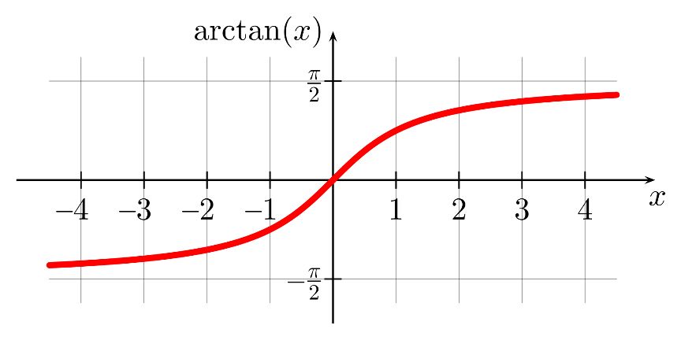

*Рисунок 1*

В данной курсовой работе мы будем рассматривать способы построения графиков функций, которые изначально заданы аналитическим способом, затем, используя средства табличного процессора «Excel», создавать таблицу и по таблице моделировать графики.

2. Возможности «Excel» для построения графиков математических функций

Во введении были разобраны основные термины, необходимые для понимания принципа работы в табличном процессоре «Excel». Разберем подробнее необходимые для решения поставленной задачи возможности табличного процессора «Excel».

Для решения поставленной задачи необходимо уметь работать с формулами. В ячейки значения функции мы будем записывать аналитическую формулу зависимости функции от аргумента, в ячейки аргумента же будем записывать численные значения. Используя функцию автозаполнения ячеек, получим таблицу с значениями аргумента и функции. С помощью полученных значений необходимо будет построить график математической функции.

Табличный процессор «Excel» предоставляет множество возможностей для построения графиков и диаграмм: гистограммы, иерархические, каскадные, воронкообразные, биржевые, поверхностные, лепестковые, статистические, комбинированные, круговые, кольцевые, точечные, пузырьковые и сводные диаграммы. Из всего этого многообразия видов диаграмм и графиков стоит остановиться на точечных диаграммах, так как они наиболее хорошо подходят для выполнения поставленной нами задачи.

Точечная диаграмма лучше всего подходит для построения графиков математических функций в виду наглядности отображения конкретной точки на диаграмме, что упрощает процесс нахождения нужных точек и их значений аргумента и функции. В табличном процессоре «Excel» существует несколько видов точечных диаграмм, а именно: обычная точечная, точечная с гладкими кривыми и маркерами, точечная с гладкими кривыми без маркеров, точечная с прямыми отрезками и маркерами, точечная с прямым отрезками без маркера.

Для целей исследования данной курсовой не подходят точечные диаграммы с гладкими кривыми без маркеров и точечная диаграмма с прямым отрезками без маркера из-за отсутствия маркеров на графике, что сильно могло бы сказаться на точности определения нужных точек. Также не подойдут обычная точечная диаграмма (из-за отсутствия соединительных линий между точками, из-за чего уменьшается наглядность) и точечная диаграмма с прямыми отрезками и маркерами (из-за резких прямых линий между точками, что аналогично обычной точечной диаграмме уменьшает наглядность, хотя и не настолько критично). Поэтому остановим свой выбор на точечной диаграмме с гладкими кривыми и маркерами. Она хорошо подходит для создания графиков математической функции, имеет наилучшую наглядность и точность.

3. Построение графиков математических функций в «Excel»

Приступим к построению графиков математических функций в средстве работы с электронными таблицами «Excel». Как было описано выше, для моделирования графиков математических функций мы будем использовать точечную диаграмму с гладкими кривыми и маркерами, так как она наиболее подходит для наших целей, потому что по сравнению с другими видами точечных диаграмм имеет наибольшую наглядность и точность для решения конкретно этой задачи. Рассмотрим алгоритмы построения графиков элементарных математических функций.

**Линейная функция** — функция вида y = k x + b {\displaystyle y=kx+b} (для функций одной переменной) [5]. График линейной функции представляет из себя прямую, с чем и ассоциировано ее название. Для построения графика данной математической функции создадим лист в табличном процессоре «Excel» и создадим столбец с ячейками с значением аргумента x. В соседнем столбце напишем формулу, которая будет иметь вид «=$ЗНАЧЕНИЕ$(k)*ЗНАЧЕНИЕ(x)+$ЗНАЧЕНИЕ$(b)». Значения k и b будут записаны в отдельные ячейки и иметь абсолютную адресацию, для того чтобы при автозаполнении формула считалась корректно и не имела ссылок на пустые ячейки. Используя автозаполнение на столбцах с значениями x и y, получим табличное представление функции. Выделим целиком столбцы с значениями x и y и построим точечную диаграмму с гладкими кривыми и маркерами. В результате получим лист с табличным и графическим представлением линейной функции:

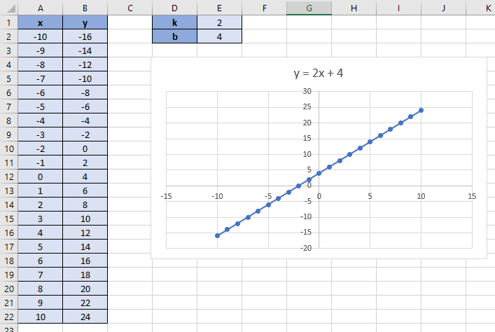

*Рисунок 2*

Для примера была использована функция $y=2x+4$, соответственно значение k=2(ячейка Е1), а значение b = 4 (ячейка Е2). В данной таблице формула, записанная в ячейку B2, имела вид =$E$1*A2+$E$2, где ячейка А2 содержит значение аргумента, а ячейка B2 значение функции. В результате моделирования получилась возрастающая линейная функция.

**Квадратичная функция** — целая рациональная функция второй степени вида f ( x ) = a x 2 + b x + c {\displaystyle f(x)=ax^{2}+bx+c}a ≠ 0 {\displaystyle a\neq 0} a , b , c ∈ R {\displaystyle a,b,c\in \mathbb {R} }y = k x + b {\displaystyle y=kx+b} [6]. График квадратичной функции представляет из себя параболу. Для построения графика квадратичной функции создадим новый лист в табличном процессоре «Excel» и создадим столбец с ячейками с значением аргумента x. В соседнем столбце напишем формулу, которая будет иметь вид «=$ЗНАЧЕНИЕ$(a)* ЗНАЧЕНИЕ(x)*ЗНАЧЕНИЕ(x)+$ЗНАЧЕНИЕ$(b)*ЗНАЧЕНИЕ(x)+ $ЗНАЧЕНИЕ$(c)». Значения a, b и c будут записаны в отдельные ячейки и иметь абсолютную адресацию, для того чтобы при автозаполнении формула считалась корректно и не имела ссылок на пустые ячейки. Используя автозаполнение на столбцах с значениями x и y, получим табличное представление функции. Выделим целиком столбцы с значениями x и y и построим точечную диаграмму с гладкими кривыми и маркерами. В результате получим лист с табличным и графическим представлением квадратичной функции:

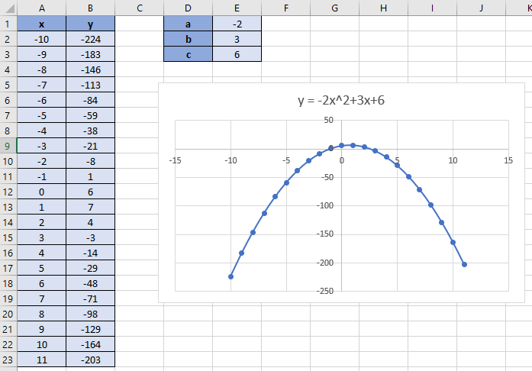

*Рисунок 3*

Для примера была использована функция $y=-2x^{2}+3x+6$, соответственно значение a = -2 (ячейка Е1), значение b = 3 (ячейка E2), а значение с = 6 (ячейка Е3). В данной таблице формула, записанная в ячейку B2, имела вид =$E$1*A2*A2+$E$2*A2+$E$3, где ячейка А2 содержит значение аргумента, а ячейка B2 значение функции. В результате моделирования получился график квадратичной функции, имеющий вид параболы, с ветвями направленными вниз.

**Кубическая функция** — это числовая функция вида f ( x ) = a x 2 + b x + c {\displaystyle f(x)=ax^{2}+bx+c}a ≠ 0 {\displaystyle a\neq 0} a , b , c ∈ R {\displaystyle a,b,c\in \mathbb {R} }y = k x + b {\displaystyle y=kx+b} [7]. График кубической функции представляет из себя кубическую параболу. Для построения графика кубической функции создадим новый лист в табличном процессоре «Excel» и создадим столбец с ячейками с значением аргумента x. В соседнем столбце напишем формулу, которая будет иметь вид «=$ЗНАЧЕНИЕ$(a)*ЗНАЧЕНИЕ(x)*ЗНАЧЕНИЕ(x)*ЗНАЧЕНИЕ(x) +$ЗНАЧЕНИЕ$(b)*ЗНАЧЕНИЕ(x)*ЗНАЧЕНИЕ(x)+$ЗНАЧЕНИЕ$(c)*ЗНАЧЕНИЕ(x)+ЗНАЧЕНИЕ(d)». Значения a, b, c, d будут записаны в отдельные ячейки и иметь абсолютную адресацию, для того чтобы при автозаполнении формула считалась корректно и не имела ссылок на пустые ячейки. Используя автозаполнение на столбцах с значениями x и y, получим табличное представление функции. Выделим целиком столбцы с значениями x и y и построим точечную диаграмму с гладкими кривыми и маркерами. В результате получим лист с табличным и графическим представлением кубической функции:

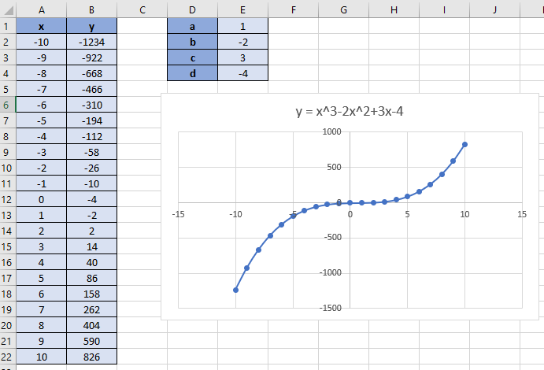

*Рисунок 4*

Для примера была использована функция $y=x^{3}-{2x}^{2}+3x-4$, соответственно значение a = 1 (ячейка Е1), значение b = -2 (ячейка E2), значение c = 3 (ячейка E3), а значение d = -4 (ячейка Е4). В данной таблице формула, записанная в ячейку B2, имела вид =$E$1*A2*A2*A2+$E$2*A2*A2+$E$3*A2+$E$4, где ячейка А2 содержит значение аргумента, а ячейка B2 значение функции. В результате моделирования получился график возрастающей кубической функции, имеющий вид кубической параболы.

**Обратная пропорциональность —** это функциональная зависимость, при которой увеличение независимой величины (аргумента) вызывает пропорциональное уменьшение зависимой величины (функции) [8]. Функция обратной пропорциональности имеет вид гиперболы. Аналитическая формула данной функции имеет вид $y=\frac{k}{x}$. Для построения графика данной математической функции создадим лист в табличном процессоре «Excel» и создадим столбец с ячейками с значением аргумента x. В соседнем столбце напишем формулу, которая будет иметь вид «=$ЗНАЧЕНИЕ$(k)/ЗНАЧЕНИЕ(x)». Значение k будет записано в отдельную ячейку и иметь абсолютную адресацию, для того чтобы при автозаполнении формула считалась корректно и не имела ссылок на пустые ячейки. Используя автозаполнение на столбцах с значениями x и y, получим табличное представление функции. Выделим целиком столбцы с значениями x и y и построим точечную диаграмму с гладкими кривыми и маркерами. В результате получим лист с табличным и графическим представлением функции обратной пропорциональности:

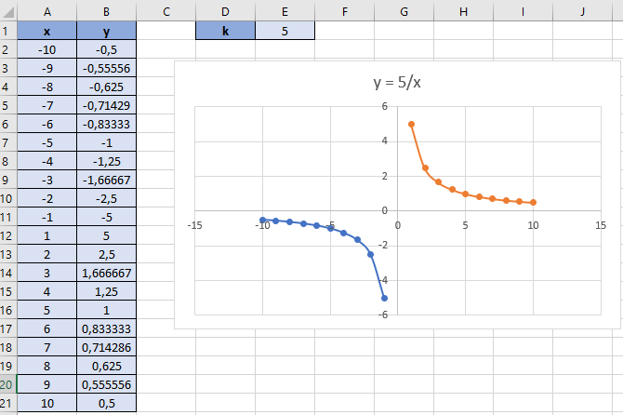

*Рисунок 5*

Для примера была использована функция $y=\frac{5}{x}$, соответственно значение k = 5(ячейка Е1). В данной таблице формула, записанная в ячейку B2, имела вид =$E$1/A2, где ячейка А2 содержит значение аргумента, а ячейка B2 значение функции. В результате моделирования получилась функция обратной пропорциональности, имеющая вид гиперболы.

**Степенная функция —** это функция вида  [9]. Степенная функция, как и функция обратной пропорциональности имеет вид гиперболы. Для построения графика данной математической функции создадим лист в табличном процессоре «Excel» и создадим столбец с ячейками с значением аргумента x. В соседнем столбце напишем формулу, которая будет иметь вид «=СТЕПЕНЬ(ЗНАЧЕНИЕ(x); $ЗНАЧЕНИЕ$(a))». Значение a будет записано в отдельную ячейку и иметь абсолютную адресацию, для того чтобы при автозаполнении формула считалась корректно и не имела ссылок на пустые ячейки. Используя автозаполнение на столбцах с значениями x и y, получим табличное представление функции. Выделим целиком столбцы с значениями x и y и построим точечную диаграмму с гладкими кривыми и маркерами. В результате получим лист с табличным и графическим представлением степенной функции:

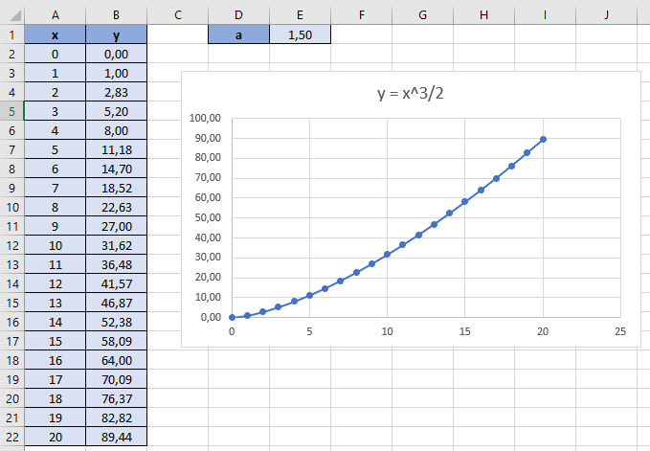

*Рисунок 6*

Для примера была использована функция $y=x^{3/2}$, соответственно значение a = 3/2(ячейка Е1). В данной таблице формула, записанная в ячейку B2, имела вид =СТЕПЕНЬ(A2; $E$1), где ячейка А2 содержит значение аргумента, а ячейка B2 значение функции. В результате моделирования получилась степенная функция, имеющая вид гиперболы.

**Квадратный корень —** является элементарной функцией и частным случаем степенной функции x α {\displaystyle x^{\alpha }} с α = 1 / 2 {\displaystyle \alpha =1/2}  [10]. Для построения графика данной математической функции создадим лист в табличном процессоре «Excel» и создадим столбец с ячейками с значением аргумента x. В соседнем столбце напишем формулу, которая будет иметь вид «=СТЕПЕНЬ(ЗНАЧЕНИЕ(x); $ЗНАЧЕНИЕ$(a))». Значение a будет записано в отдельную ячейку и иметь абсолютную адресацию, для того чтобы при автозаполнении формула считалась корректно и не имела ссылок на пустые ячейки. Используя автозаполнение на столбцах с значениями x и y, получим табличное представление функции. Выделим целиком столбцы с значениями x и y и построим точечную диаграмму с гладкими кривыми и маркерами. В результате получим лист с табличным и графическим представлением функции квадратного корня:

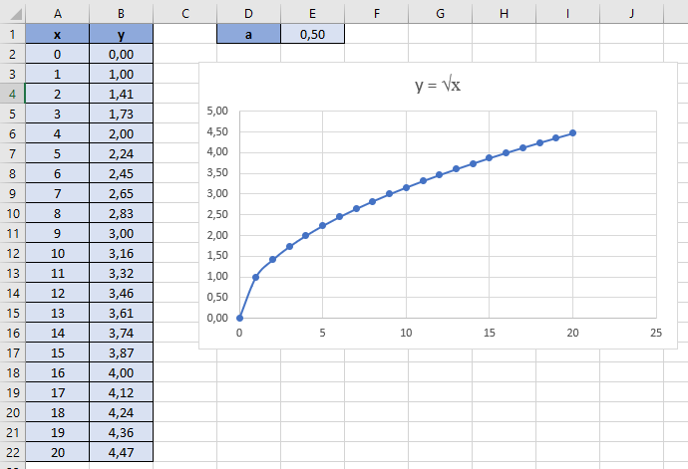

*Рисунок 7*

Для примера была использована функция $y=√x$, соответственно значение a = 1/2(ячейка Е1). В данной таблице формула, записанная в ячейку B2, имела вид =СТЕПЕНЬ(A2; $E$1), где ячейка А2 содержит значение аргумента, а ячейка B2 значение функции. В результате моделирования получилась функция квадратного корня.

**Логарифмическая функция —** функция, относящаяся к числу элементарных, она обратна по отношению к показательной функции [11]. В аналитическом виде эта функция записывается как $y=\log_{a}x$. Для построения графика данной математической функции создадим лист в табличном процессоре «Excel» и создадим столбец с ячейками с значением аргумента x. В соседнем столбце напишем формулу, которая будет иметь вид «=LOG(ЗНАЧЕНИЕ(x); $ЗНАЧЕНИЕ$(a))». Значение a будет записано в отдельную ячейку и иметь абсолютную адресацию, для того чтобы при автозаполнении формула считалась корректно и не имела ссылок на пустые ячейки. Используя автозаполнение на столбцах с значениями x и y, получим табличное представление функции. Выделим целиком столбцы с значениями x и y и построим точечную диаграмму с гладкими кривыми и маркерами. В результате получим лист с табличным и графическим представлением логарифмической функции:

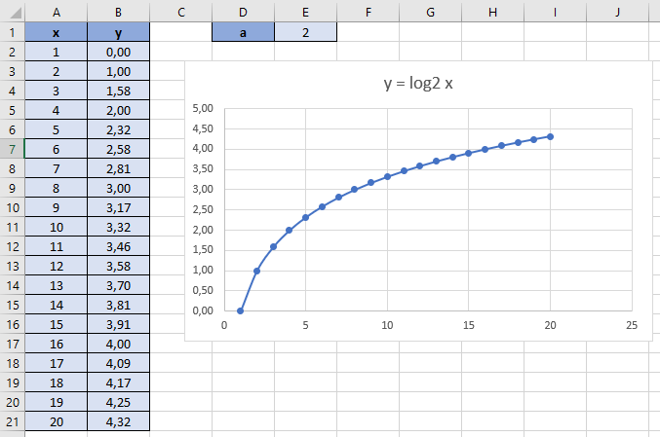

*Рисунок 8*

Для примера была использована функция $y=\log_{2}x$, соответственно значение a = 2(ячейка Е1). В данной таблице формула, записанная в ячейку B2, имела вид =LOG(A2; $E$1), где ячейка А2 содержит значение аргумента, а ячейка B2 значение функции. В результате моделирования получился график логарифмической функции.

**Показательная функция —** математическая функция вида $y=a^{x}$, где a называется основание степени, а x показателем степени [12]. В вещественном случае основание степени a {\displaystyle a}  — некоторое неотрицательное вещественное (действительное) число, а аргументом функции является вещественный показатель степени. Особо выделяется случай, когда в качестве основания степени выступает число e. Такая функция называется экспонентой (вещественной или комплексной). Для построения графика данной математической функции создадим лист в табличном процессоре «Excel» и создадим столбец с ячейками с значением аргумента x. В соседнем столбце напишем формулу, которая будет иметь вид «=$ЗНАЧЕНИЕ$(a); ЗНАЧЕНИЕ(x)». Значение a будет записано в отдельную ячейку и иметь абсолютную адресацию, для того чтобы при автозаполнении формула считалась корректно и не имела ссылок на пустые ячейки. Используя автозаполнение на столбцах с значениями x и y, получим табличное представление функции. Выделим целиком столбцы с значениями x и y и построим точечную диаграмму с гладкими кривыми и маркерами. В результате получим лист с табличным и графическим представлением логарифмической функции:

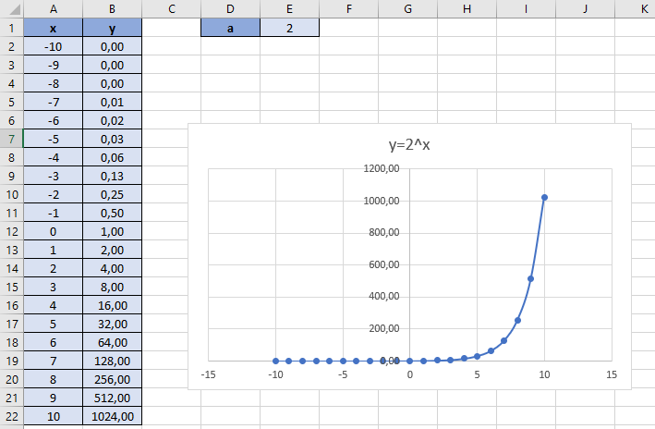

*Рисунок 9*

Для примера была использована функция $y=2^{x}$, соответственно значение a = 2(ячейка Е1). В данной таблице формула, записанная в ячейку B2, имела вид =$E$1^A2, где ячейка А2 содержит значение аргумента, а ячейка B2 значение функции. В результате моделирования получился график показательной функции.

**Вещественная функция —** математическая функция вида $y=|x|$. В случае вещественного x {\displaystyle x}  абсолютная величина есть непрерывная кусочно-линейная функция [13]. Для построения графика данной математической функции создадим лист в табличном процессоре «Excel» и создадим столбец с ячейками с значением аргумента x. В соседнем столбце напишем формулу, которая будет иметь вид «=ABS(ЗНАЧЕНИЕ(x))». Используя автозаполнение на столбцах с значениями x и y, получим табличное представление функции. Выделим целиком столбцы с значениями x и y и построим точечную диаграмму с гладкими кривыми и маркерами. В результате получим лист с табличным и графическим представлением вещественной функции:

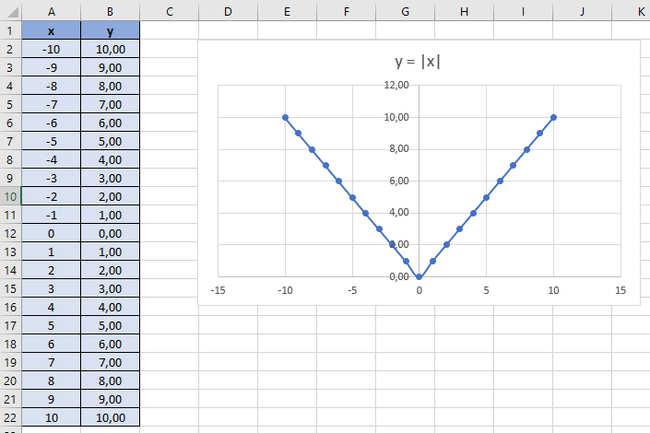

*Рисунок 10*

Для примера была использована функция $y=|x|$. В данной таблице формула, записанная в ячейку B2, имела вид =ABS(A2), где ячейка А2 содержит значение аргумента, а ячейка B2 значение функции. В результате моделирования получился график вещественной функции.

Таким образом мы рассмотрели большинство основных математических функций. Как можно заметить из исследования выше, алгоритмы построения различных математических функций в табличном процессоре «Excel» в основном мало чем различаются. Основные навыки необходимые для моделирования графиков математических функций в средстве работы с электронными таблица «Excel» это знание самих математических формул, необходимых для решения конкретной задачи, знание принципа работы с ячейками и их автозаполнением, знание синтаксиса функций «Excel», умение перевести аналитическую формулу задачи в понятный для «Excel» вид, а также умение создавать формулы для ячеек.

ЗАКЛЮЧЕНИЕ

В результате проведенного исследования сделаны следующие выводы, а именно:

1. Табличный процессор «Excel» имеет множество возможностей для построения графиков математических функций;
2. Для построения графиков математических функций в «Excel» необходимо, чтобы функция была представлена в табличном виде;
3. В «Excel» есть возможность строить не только графики математических функций, но и множество других диаграмм и графиков, которые могут понадобится при решении определенных задач;
4. Для построения графиков математических функций в «Excel» необходимо знать теорию «традиционного» построения графиков, а именно аналитический и табличный способы;
5. Для построения графиков математических функций в «Excel» необходимо знать принципы работы с ячейками, формулами и функциями табличного процессора «Excel»;
6. Построение графиков элементарных математических функций в «Excel» достаточно однообразно: независимо от вида графика элементарной математической функции алгоритм сводится к приведению аналитической формы представления функции к табличному виду и построению графика по созданной таблице;
7. Табличный процессор «Excel» является простой альтернативой для создания графиков и диаграмм, а также решению не сложных математических задач;
8. Для создания графиков и решения задач «Excel» имеет самый низкий порог вхождения для пользователей, по сравнению с профессиональными математическими пакетами и редакторами, что компенсируется достаточно небольшой точностью и ограниченностью функционала.

ЛИТЕРАТУРА

1. Функция. Математический энциклопедический словарь. — Гл. ред. *Ю. В. Прохоров*. — М.: «Большая российская энциклопедия», 1995.
2. *Ильин В. А., Позняк Э. Г.* Основы математического анализа, ч.1, 3 изд., М., 1971;. ч.2, 2 изд., М., 1980;
3. *Кудрявцев Л. Д.* Математический анализ, 2 изд., т.1-2, 1973;
4. *Никольский С. М.* Курс математического анализа, 2 изд., т.1-2, М., 1975;
5. Справочник по математике для инженеров и учащихся втузов. *Бронштейн И. Н*., *Семендяев К. А.-* М.: Наука, 1981.- 720с., ил.;
6. *Сканави М.И.* График квадратного трёхчлена // Элементарная математика. — 2-е изд., перераб. и доп. — М., 1974. — С. 130—133. — 592 с.;
7. *И. Н. Бронштейн, К. А. Семендяев*, «Справочник по математике», издательство «Наука», М. 1967, с. 84;
8. *М. Я. Выгодский*. «Справочник по элементарной математике», М., 1974;
9. *Фихтенгольц Г. М.* Курс дифференциального и интегрального исчисления, 1966, Том I, §48: Важнейшие классы функций;
10. *Фихтенгольц, Григорий Михайлович.* Курс дифференциального и интегрального исчисления Том. 1. Введение, § 4 // Мат. анализ на EqWorld;
11. *Зайцев В. В., Рыжков В. В., Сканави М. И.* Элементарная математика. Повторительный курс. — Издание третье, стереотипное. — М.: Наука, 1976. — 591 с.
12. *Фихтенгольц Г. М.* Курс дифференциального и интегрального исчисления, тома I, II. — М.: ФИЗМАТЛИТ, 2001
13. Математическая энциклопедия (в 5 томах). — М.: Советская Энциклопедия, 1982. — Т. 1.